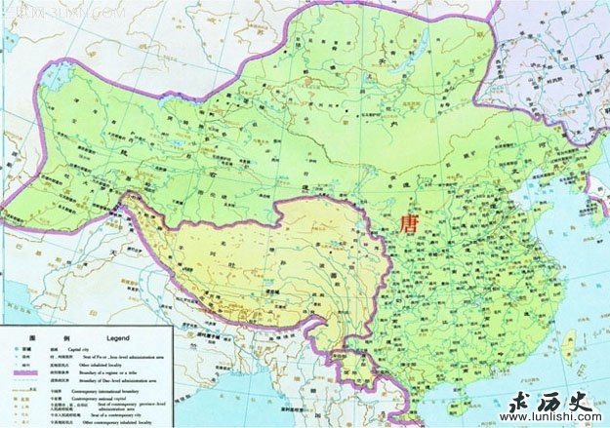

请同学们标出： 唐朝时期中国地图的首都